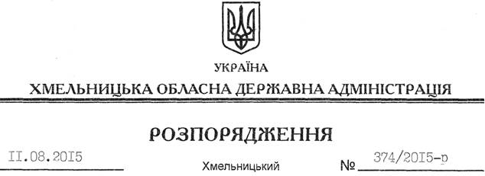

Про затвердження висновку на відповідність проектів рішень щодо добровільного об’єднання територіальних громад Конституції та законам України

На підставі статей 6, 39 Закону України “Про місцеві державні адміністрації”, відповідно до статті 7 Закону України “Про добровільне об’єднання територіальних громад”, враховуючи звернення Старосинявської селищної ради Старосинявського району від 11 серпня 2015 року № 541:
1. Затвердити висновок на відповідність Конституції та законам України проектів рішень Старосинявської селищної ради, Адампільської, Бабинської, Заставецької, Залісянської, Івківської, Лисанівської, Мшанецької, Новосинявської, Ожарівської, Паплинецької, Пасічнянської, Пилявської, Пилявківської, Сьомаківської, Харковецької, Цимбалівської сільських рад Старосинявського району “Про добровільне об’єднання територіальних громад” щодо добровільного об’єднання територіальних громад селища Стара Синява, сіл Теліжинці, Уласово-Русанівка, Іванківці, Йосипівка Старосинявської селищної ради; Адампіль, Перекора, Липки Адампільської; Бабине, Дубова Бабинської; Заставці, Ілятка, Чехи, Щербані, Красносілка Заставецької; Залісся, Подоляни Залісянської; Івки, Мисюрівка, Травневе Івківської, Лисанівці, Паньківці Лисанівської; Мшанець Мшанецької; Нова Синявка Новосинявської; Ожарівка, Пишки Ожарівської; Паплинці, Гончариха Паплинецької; Пасічна, Гречана, Рідкодуб Пасічнянської; Пилява, Олександрівка, Олексіївка, Миколаївка, Вишневе Пилявської; Пилявка, Карпівці Пилявківської; Сьомаки, Буглаї, Дашківці, Петрівське Сьомаківської; Харківці Харковецької; Цимбалівка, Яблунівка Цимбалівської сільських рад Старосинявського району в об’єднану Старосинявську селищну територіальну громаду з адміністративним центром у селищі Стара Синява Старосинявського району (додається).
2. Контроль за виконанням цього розпорядження залишаю за собою.

Голова адміністрації М.Загородний

